CAPÍTULO 2

- fundamentos teóricos para sistemas de desempolvaDO en plantas cementeras

  - Importancia de los sistemas de desempolvado
La primera aplicación de un equipo para controlar la contaminación de aire fue a mediados del siglo pasado. El propósito no era controlar la contaminación ambiental, sino la necesidad de mantener limpio el lugar de trabajo, evitando que sea afectada la eficiencia de los trabajadores. El motivo de mantener el medio ambiente limpio era secundario. El primer colector de polvo era una simple estructura de ladrillo usando filtros de tela, y funcionaba similar a una aspiradora doméstica. La forma actual ha sido usada a lo largo de los últimos 50 años con los mejoramientos principales en las áreas de los mecanismos de limpieza y en la tecnología en los materiales de los filtros.

En el Ecuador existe la norma técnica dictada bajo el amparo de la Ley de Gestión Ambiental y del Reglamento a la Ley de Gestión Ambiental para la Prevención y Control de la Contaminación Ambiental, impuesta por el Ministerio del Ambiente, y que está basada en la legislación ambiental federal de los Estados Unidos de América, siendo dicha norma la que utiliza la empresa dentro del proceso. Cualquier proceso de producción que libere partículas al aire ambiente utilice algún tipo de equipo de control de contaminación de aire.

El control de las emisiones en la actualidad forma parte fundamental de cualquier proceso dentro de la fabricación de cemento, en donde existen varios puntos a considerar tales como la extracción, el transporte, almacenamiento y procesamiento de grandes cantidades de material es su mayor parte seco, siendo esto una obvia fuente de polvo fugitivo y material derramado.

En cuanto al rendimiento de los equipos, debemos decir que cada tonelada de material que se escapa del proceso es una pérdida, mientras los equipos siguen trabajando normalmente consumiendo energía, las toneladas por hora se reducen, haciendo que el consumo específico de los equipos sea mayor, presentándolos como menos eficientes y con bajos rendimientos. Esta idea surge porque no se aprovecha todo el material que ingresa a la línea de producción, porque existen puntos por donde se escapa; es cierto que luego gran parte de este material se recupera, pero eso genera costos de alquiler de equipos, y horas que pudieran ser innecesarias de trabajo adicional para el personal.

  - Tipos de colectores de polvo
Los colectores de polvo se pueden clasificar en 4 grupos que se definen a continuación:

    - Por su principio de operación

Ciclones: Los ciclones son colectores centrífugos donde la entrada de partículas en tangencial al cuerpo del cono, forzando el material hacia la parte externa lo que disminuye la velocidad del aire y propicia el desprendimiento de partículas. El aire limpio sale por la parte superior del ciclón. Muchas veces los ciclones se instalan en zonas donde se mueven o descargan grandes cantidades de partículas, para reducir la cantidad de material que va al filtro de mangas. El promedio de eficiencia de un ciclón es aproximadamente 65% cuando filtra partículas de 40 micras en tamaño, con una pérdida de carga entre 20 y 40 mmcda.

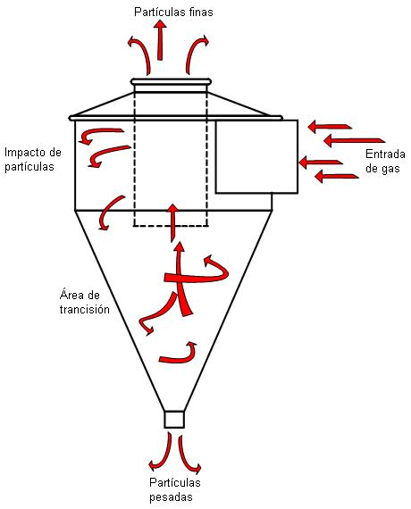

FIGURA 2.1. Ciclón

Colectores de Procesos Húmedos: Este tipo de colectores usan agua para saturar las partículas, y así poder separarlas. Hoy en día se usan dos tipos de colectores húmedos, los sistemas de filtración húmedos que saturan las partículas llevándolas a un decantador, y precipitadores hidroeléctricos que saturan las partículas cargadas y pasan la solución entre placas de metal con cargas opuestas. Los colectores húmedos son relativamente ineficaces y crean lodo o fango, un problema de contaminación secundaria que también debe considerarse.

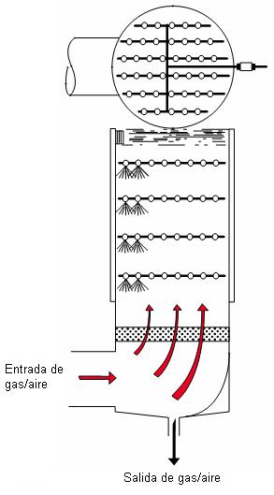

FIGURA 2.2 Torre de atomización

Precipitadores Electrostáticos: En este tipo de colector, los gases cargados pasan a través del precipitador electrostático, donde las partículas se cargan eléctricamente.

Las partículas acumuladas se desprenden al golpear las placas colectoras. Los gases pasan a través de una cámara con un campo eléctrico que se mantiene entre dos tipos de electrodos (de descarga y colector).

A un potencial crítico, las moléculas de gas se descomponen en iones positivos y negativos por ionización y ocurre cerca del electrodo de descarga o en el mejor de los casos en el electrodo de descarga.

Los iones con la misma polaridad que los electrodos de descarga, se adhieren a las partículas neutras contenidas en el gas y son atraídas por el electrodo colector por ser de polaridad opuesta.

En el momento del contacto de la partícula con el electrodo, pierde su carga y puede ser retirada fácilmente. Como en los colectores o filtro de mangas, los precipitadores son extremadamente eficientes y se usan por lo general en las industrias del cemento, electricidad, pulpa, papel y acero.

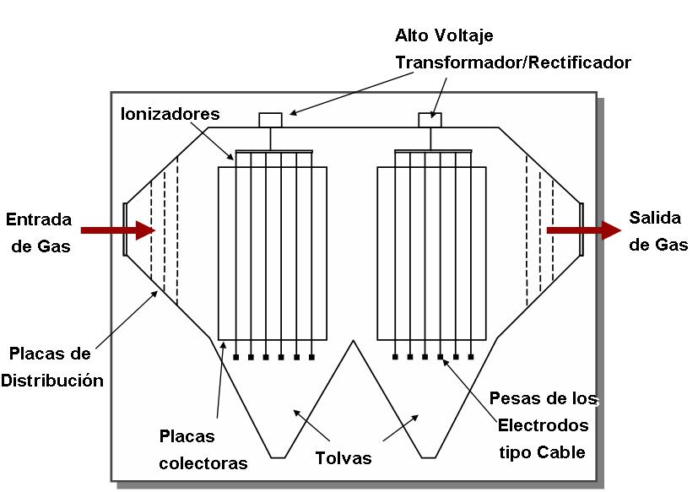

FIGURA 2.3. Precipitador electrostático

Filtros de Cartucho: Los sistemas de cartuchos funcionan usando medios filtrantes con pliegues de aproximadamente 60 a 90cm de largo, hechos de papel.

Los colectores de cartuchos se usan típicamente en procesos industriales de menor volumen, con flujos de gases inferiores a 700 m³/h.

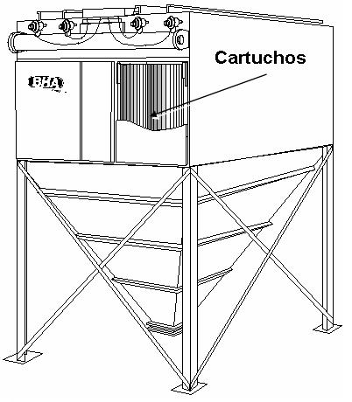

FIGURA 2.4. Filtro de cartuchos

Filtros de Mangas: Los filtros de mangas son aparatos de los llamados filtros por vía seca. Son los filtros o instalaciones para control de contaminación de aire más eficaces ya que permiten cumplir las más estrictas normativas en cuanto a niveles de emisión de partículas sólidas, Con un correcto diseño, su utilización no compromete la cantidad ni la calidad de la producción, permitiendo realizar su mantenimiento sin afectar al proceso productivo de la fábrica. El costo de inversión es menor que el de otro tipo de instalaciones. Si tienen las dimensiones adecuadas y el mantenimiento preventivo necesario, los costos de explotación de este tipo de unidades son razonablemente bajos. Los filtros de mangas son estructuras metálicas cerradas en cuyo interior se disponen los genéricamente llamados elementos filtrantes textiles, que según sea el diseño del constructor, tienen formas tubulares llamados mangas, o bien formas rectangulares y se llaman sacos o bolsas. Generalmente las mangas están dispuestas en el filtro en posición vertical. El aire/gas cargado de sólidos es forzado a pasar a través del textil, sobre el que se forma una capa de polvo que separa las partículas sólidas del aire/gas. Las mangas se limpian periódicamente en el interior del filtro por medio de un sistema de limpieza que varía según el diseño del constructor.

    - Por su aplicación

Filtros auxiliares: Es una unidad que no es crítica para la operación continua de la planta industrial, o que no representa peligro inmediato ya sea para los trabajadores o para el medio ambiente. Un filtro auxiliar puede ser usado para recolectar partículas de polvo en una planta maderera o en el transporte de material. En una planta cementera, generalmente se encuentran en los puntos de transferencia de las bandas transportadoras, elevadores, aerodeslizadores, ensacadoras, zarandas, etc., en donde, si bien es cierto no pararían la producción inmediatamente, pero dependiendo del problema, puede generar una cadena de eventos que pararía algún equipo principal. Dependiendo del lugar donde va a funcionar, hay que considerar la temperatura, el material que se va a filtrar, la humedad, ácidos, etc., para de esa manera, tener un buen criterio de diseño del filtro.

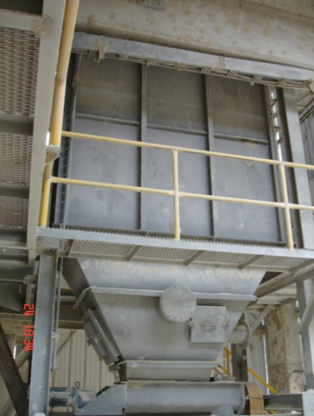

FIGURA 2.5 Filtro auxiliar

Filtros de proceso: Este tipo de filtros en cambio son críticos, forman parte del proceso de producción. Puede ser usado continuamente las 24 horas del día, 365 días al año. Normalmente procesa volúmenes extremadamente altos y puede ser sometido a altas temperaturas, materiales abrasivos, partículas minúsculas, altas concentraciones de contaminantes y sustancias corrosivas. La definición de filtro de proceso es que, si el colector funciona mal, la producción de la planta se detiene. Por ejemplo, en una planta de asfalto, si el filtro no funciona adecuadamente, la producción de la planta es reducida. Si el filtro deja de funcionar completamente, la planta entera deja de funcionar.

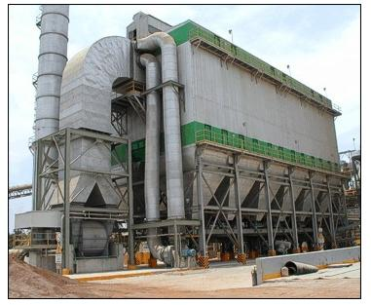

FIGURA 2.6 Filtro de proceso

Además, cuando gases tóxicos están presentes, el buen funcionamiento del colector es esencial ya que es importante que estas sustancias tóxicas no salgan al ambiente. Debido a estos factores, los colectores de proceso son mantenidos en manera diferente a la de los auxiliares. Son inspeccionados más frecuentemente, mientras los colectores auxiliares son inspeccionados cada mes aproximadamente, estos son inspeccionados semanalmente de manera más minuciosa.

    - Por su diseño de filtración

Filtración exterior: Son llamados así porque las partículas se recolectan en la superficie externa de la manga, y el aire limpio sale a través del interior. Entre los que utilizan este tipo de filtración tenemos los filtros de manga pulse-jet.

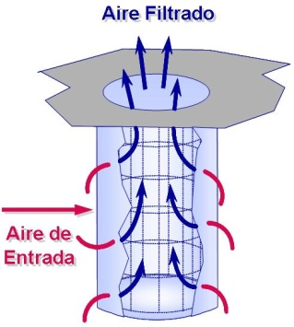

FIGURA 2.7. Filtrado exterior

Filtración interior: En los filtros de mangas con filtración interna (los filtros de aire reverso por ejemplo), las partículas son recolectadas en el lado interior de las mangas. El gas cargado de partículas entra a través de la parte interior del colector y es dirigido al interior de la manga.

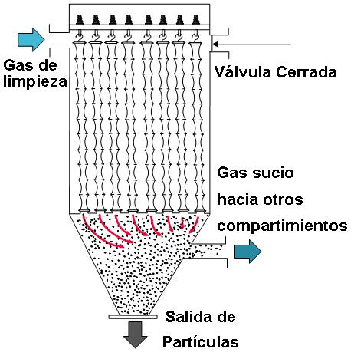

FIGURA 2.8. Filtrado interior

    - Por la presión en el sistema

Presión positiva: Los gases contaminados son impulsados o succionados al colector por un ventilador. Cuando el gas contaminado es impulsado hacia el colector por medio de un ventilador colocado antes del colector, el colector se llama colector de presión positiva. Se pueden construir colectores de presión positiva con estructura más débil, ya que la presión positiva es contrarrestada por la presión atmosférica que actúa en la estructura o cámara del colector. Sin embargo, existen limitaciones ya que el ventilador está localizado en la parte sucia del sistema, el deterioro prematuro de sus componentes puede ocurrir con este tipo de arreglo, siendo esto muy importante cuando se trata de mantenimiento y condiciones de operación del colector.

El ventilador, como veremos más adelante, es un componente integral del sistema; si presenta un mal funcionamiento, puede ocasionar el paro completo de operaciones. Colectores de presión positiva son menos costosos inicialmente debido a su estructura por ser más débil, pero más caros a largo plazo. Este tipo de colectores, normalmente tienen pequeñas chimeneas o salidas en la parte superior del colector que se llaman monitores de techo. Esto es problemático cuando la prueba de emisiones es necesaria para determinar la efectividad de filtración.

Sistemas de presión positiva son usados con mejores resultados cuando los gases son de poca humedad y de bajas concentraciones de polvo no abrasivo.
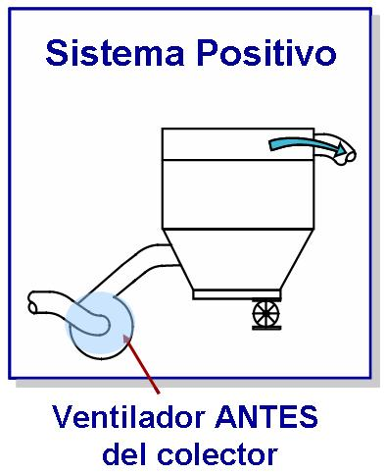

FIGURA 2.9. Sistema de presión positiva

Presión negativa: Cuando el ventilador se encuentra en la parte limpia del colector, el aire contaminado es succionado hacia el colector, y el sistema se llama colector de presión negativa. La estructura de este tipo de colectores debe ser reforzada ya que la presión negativa actúa junto con la presión atmosférica.

Al tener presión negativa, no pueden existir fugas de aire contaminado, y la limpieza en los alrededores del colector es reducida. El deterioro del ventilador es mucho menor en los sistemas de presión negativa, ya que las partículas son separadas del aire antes de entrar al ventilador. Esto puede ser el factor más importante en seleccionar colectores de presión negativa. Sistemas de presión negativa son usados cuando los gases son corrosivos, contienen alta humedad o gran concentración de polvo abrasivo. Una vez que el gas entra al colector, las partículas son capturadas por el material de filtración.

Los colectores normalmente son construidos usando grandes cantidades de filtros cilíndricos o bolsas que son colgados verticalmente en el colector. El número de bolsas puede variar de cien a mil o más, dependiendo del tamaño del colector y los requerimientos de volumen de aire del sistema. Cuando la capa de polvo crece hasta cierto espesor, la bolsa es limpiada, causando que las partículas caigan a la tolva de recolección. Estas partículas son guardadas en la tolva temporalmente y luego son retirados por medio de transportadores neumáticos o tornillos sin fin. El aire limpio es llevado al ambiente a través de la chimenea o en algunos casos, puede ser recirculado dependiendo de las necesidades del proceso.
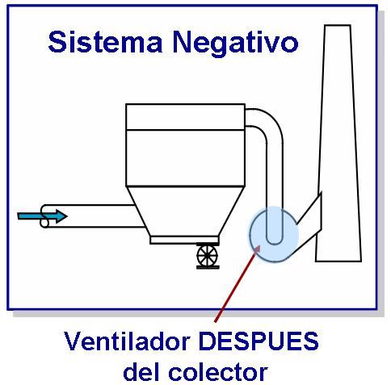

FIGURA 2.10. Sistema de presión negativa

En la siguiente matriz, comparamos los cinco tipos de colectores en base a las características mencionadas previamente para destacar la aplicación del filtro de mangas a un sistema colector auxiliar; teniendo en cuenta que los aspectos más importantes para dicha aplicación son la eficiencia, la continuidad del filtrado mientras se limpia, la capacidad del equipo, entre otros.

Como resultado de la comparación tenemos que el filtro de mangas es el tipo de colector que más se ajusta a nuestros requerimientos para el sistema al obtener una mayor puntuación entre ellos.

TABLA 2
COMPARACIÓN ENTRE DIFERENTES TIPOS DE COLECTORES

 | Pesos | Ciclones | Filtro de proceso húmedo | Precipitador electrostático | Filtro de mangas | Filtro de cartucho
Costo de inversión (alto -1, medio 0, bajo 1) | 3 | 0 | 0 | -1 | 1 | 1
Aplicación para filtro auxiliar (si: 1, no: 0) | 7 | 0 | 0 | 0 | 1 | 1
Continuidad durante limpieza (si: 1, no: 0) | 5 | 0 | 0 | 1 | 1 | 1
Volumen aire permisible (menor volumen -1, medio 0, mayor volumen +1) | 4 | 1 | 0 | 1 | 1 | 0
Aspectos secundarios de limpieza (dificultad en limpieza -1, normal 0, facilidad +1) | 1 | -1 | -1 | 0 | 1 | 1
Consumo de agua (mayor consumo -1, normal 0, menor consumo +1) | 2 | 1 | -1 | 1 | 1 | 1
Eficiencia (menos eficiente -1, medio 0, más eficiente +1) | 6 | 0 | -1 | 1 | 1 | 1
Total |  | 5 | -9 | 14 | 28 | 24

  - Tipos de filtros de mangas
    - Por su mecanismo de limpieza
Existen tres tipos de filtros de mangas: de sacudido, aire reverso y pulse jet.

Filtros de mangas de sacudido: Este tipo de filtros colectan el polvo en el interior. La estructura generalmente tiene dos o más compartimientos para permitir que uno de ellos pueda desconectarse para su limpieza. Las mangas filtrantes cuelgan de forma vertical en filas con la parte superior cerrada, permitiendo así que se conecten al mecanismo de sacudido a lo ancho del colector. La parte inferior de las mangas está abierta y se conecta a la placa portamangas.

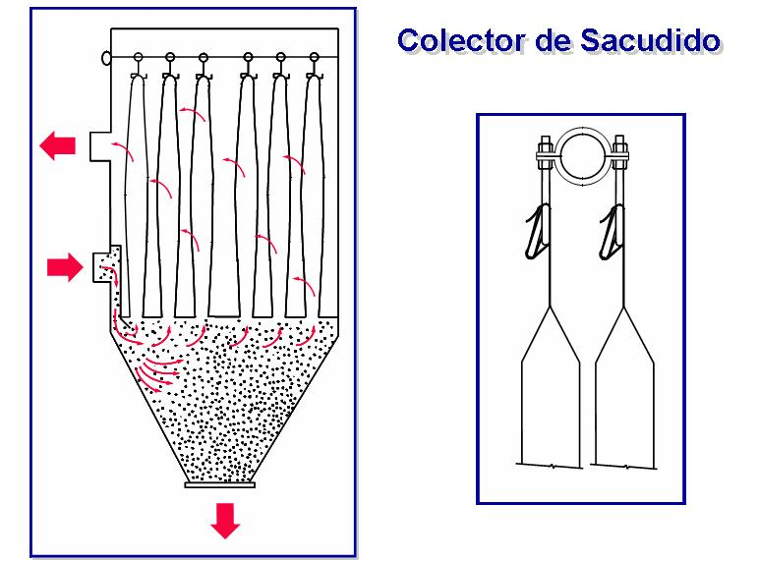

FIGURA 2.11. Filtro de mangas de sacudido
Durante el proceso de limpieza o filtración, el aire sucio entra al colector y se acumula en la parte interior de la manga. La capa de polvo mantiene la manga abierta. Para comenzar el proceso de limpieza, la compuerta de entrada se cierra y se inicia el movimiento del mecanismo de sacudido creando una onda sinusoidal que comienza en la parte superior de la manga y crea ondas a lo largo de esta. La capa de polvo se desprende y cae en la tolva. La mayoría del polvo es recolectado en los primeros 5 a 10 segundos de limpieza.

En sistemas de filtros industriales, se necesita un motor para activar el mecanismo de sacudido, para poder mover la barra a la que se conectan los filtros de mangas. Este proceso requiere poca energía para producir una onda que desprende las partículas del interior de las mangas.

La velocidad del sacudido depende del diseño del fabricante original, así como de la composición del polvo. La frecuencia de sacudido depende del tipo de polvo recolectado, la concentración de este y la caída de presión a través del filtro de mangas.
En unidades de compartimientos, es muy importante que se logre un aislamiento completo para evitar que el aire entre al colector durante la secuencia de limpieza. Además del tipo de compuerta de entrada o válvulas utilizadas para el aislamiento del compartimiento.

Otro problema frecuente es la acumulación de polvo u otro material en la tolva alrededor de la base de la válvula. Esta acumulación puede dificultar el cierre de la válvula, especialmente si hay humedad. Corrosión en la base de la válvula también puede evitar que se cierre por completo. El mantenimiento de la válvula y de la compuerta de entrada asegurará un funcionamiento eficaz y sin problemas.

Debido al gran número de partes móviles, los filtros de sacudido suelen necesitar más mantenimiento que otro tipo de unidades. Las mangas se desgastan más rápidamente y fallan más que en otros sistemas de limpieza no mecánicos. La limpieza acústica puede complementar, y en algunos casos eliminar el uso de mecanismos de sacudido ya que reduce el tiempo y la frecuencia de los ciclos de limpieza. Para que la limpieza acústica sea eficaz se necesita que las mangas tengan la tensión adecuada.

Filtros de mangas de aire reverso: La estructura de los filtros de mangas generalmente está constituida de varios compartimientos que permiten su aislamiento durante el ciclo de limpieza.

En un sistema de aire reverso, el gas cargado de polvo entra a través de la parte inferior del filtro y es dirigido hacia las mangas filtrantes por medio de deflectores. Las partículas se recogen en el interior de las mangas que cuelgan verticalmente, mientras que el aire limpio se encuentra en el exterior de las mangas.

Normalmente, las mangas en colectores de aire reverso son muy grandes y tienen anillos de soporte cosidos en la parte exterior para evitar el colapso de las mismas durante el proceso de limpieza.

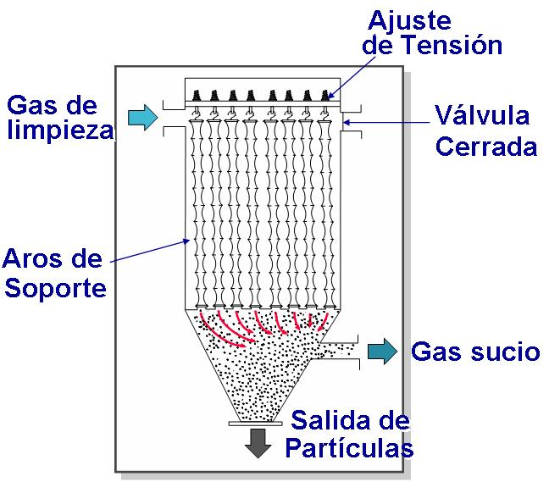

FIGURA 2.12. Filtro de mangas de aire reverso

El número de anillos o aros de soporte se determina según la longitud de la manga y la aplicación específica. La parte superior de la manga se conecta a un tensor que tiene un gancho en el centro. Dicho tensor permite la flexión necesaria en las mangas para obtener un buen desprendimiento de la capa de polvo. La parte inferior de las mangas se sujeta a un collarín o directamente a la placa separadora, manteniendo así las mangas fijas, actuando a la vez como barrera entre el plenum limpio y el sucio.

Durante el ciclo de limpieza, se cierra el aire sucio en un compartimiento determinado. Este compartimiento es presurizado con una corriente de aire limpio de baja presión generada por un ventilador o una fuente ambiental. Las mangas colapsan y la acción permite el desprendimiento del polvo hacia la tolva. Este tipo de limpieza es bastante fuerte por los cambios de presión en el sistema.

La frecuencia de limpieza depende de la concentración de polvo a la entrada del filtro. Puede ser continua o extenderse durante varias horas. Un ciclo completo consta de la apertura de la válvula, el cierre de la misma y el asentamiento de polvo; por lo general el ciclo de limpieza completo dura alrededor de los 30s.

Cuando el compartimiento es aislado, cualquier otra lectura que no sea cero indica que la compuerta de entrada no está cerrada como debería. Este flujo de aire causado por una fuga puede afectar severamente la eficacia de la limpieza. Todos los medidores de presión diferencial deben estar calibrados adecuadamente y recibir mantenimiento constante.

Filtros de mangas pulse-jet: Este tipo de filtros, permite una mejor cantidad de aire con igual área en el colector, es decir mayor relación de aire-tela. El sistema pulse-jet funciona generalmente con una relación de aire a tela de 1.2-1.8m³/m²/min. Esto significa que la estructura general del filtro es de menor tamaño, lo que lo hace más económico al construirse. Las mangas filtrantes cuelgan verticalmente dentro de la unidad y se sujetan por la parte superior con abrazaderas y la parte inferior de la manga es cerrada. En estos sistemas, las mangas tienen canastillas internas de alambre.

El aire sucio entra al sistema y es filtrado depositando el polvo en la superficie externa de la manga. Durante el ciclo de limpieza, el polvo se desaloja usando un chorro de aire comprimido que se inyecta en la parte superior de las mangas filtrantes.

Este aire se proporciona a través de un tubo con boquillas que alimenta los venturis localizados en la parte superior de las bolsas. El chorro de aire a alta presión interrumpe el flujo normal de aire a través del filtro. También crea una onda que al desplazarse a lo largo de la manga hace que esta se flexione, rompiendo la capa de polvo que cae hacia la tolva.

En muchos casos, el venturi se usa para aumentar la velocidad del chorro de aire creando un impulso suficientemente grande para que pueda desplazarse a lo largo de la manga y regresar al punto de origen. El ciclo de limpieza para filtros pulse-jet debe estar diseñado para producir un impulso corto y conciso para lograr una limpieza eficaz. La duración de éste es de 0,10 a 0,15 segundos usando presiones de pulsación de 4-7 bar (60-100psi).

La frecuencia de limpieza es un factor de importancia para la retención de cierta capa de polvo sobre la manga. Los intervalos entre los ciclos de limpieza pueden variar de 1 a 30 segundos o más. La frecuencia debe adaptarse para mantener la presión diferencial entre 2 y 6 pulgadas de agua.
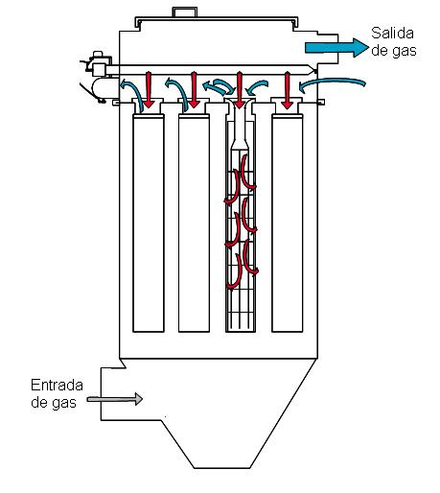

FIGURA 2.13. Filtro de mangas tipo pulse jet

Este sistema no tiene partes móviles, y limpia continuamente sin necesidad de aislamiento. Sin embargo, debido a la presión de aire que se utiliza, es necesario escoger textiles con mayor estabilidad dimensional y resistencia a la tensión.

    - Por su secuencia de limpieza
Todos los colectores se pueden identificar por su secuencia de limpieza: intermitente, automática continua o de limpieza continua.

Limpieza intermitente: Estos filtros de mangas tienen un compartimiento, generalmente de sacudido y es necesario apagar el ventilador para que el mecanismo de limpieza pueda iniciarse.

Limpieza continua fuera de línea: Los filtros tienen varios compartimientos o secciones. Cada compartimiento se limpia con una secuencia rotatoria desconectándose de los demás durante la limpieza. El aire sucio se desvía a otro compartimiento, gracias a esto, se puede continuar filtrando durante la limpieza, por ejemplo los filtros de aire reverso.

Limpieza continua en línea: Los filtros son completamente automáticos y generalmente están en línea durante la limpieza. El proceso de filtración se interrumpe momentáneamente debido al aire comprimido que limpia las mangas en los filtros pulse-jet. Los filtros grandes de limpieza continua, generalmente tienen varios compartimientos para evitar tener que apagarse durante el mantenimiento.

Una vez revisadas los diferentes tipos de filtros de mangas, procederemos a hacer una comparación entre ellos en base a las características mencionadas, para encontrar, el tipo de filtro de mangas que mejor se ajusta a nuestra necesidad. A continuación tenemos la tabla:

TABLA 3
COMPARACIÓN ENTRE DIFERENTES TIPOS DE FILTROS DE MANGAS
 | Pesos | Sacudido | Aire reverso | Pulse Jet
Cantidad de compartimientos (1: 1, 2: 0, más de dos: -1) | 3 | 0 | -1 | 1
Limpieza continua en línea (si: 1, fuera de línea: 0, no: -1) | 8 | -1 | 0 | 1
Acumulación material en salida (si: -1, no: 1) | 1 | -1 | 1 | 1
Mayor necesidad de mantenimiento (si: -1, no: 1) | 6 | -1 | 0 | 1
Fallo de mangas (alto: -1, medio: 0, bajo: 1) | 7 | -1 | 0 | 1
Tamaño de mangas (pequeñas: 1, grandes: -1) | 2 | 1 | -1 | 1
Relación aire/tela (mayor: 1, menor: -1, media:0) | 5 | 0 | -1 | 1
Tamaño del filtro (compacto: 1, grande: -1) | 4 | 1 | -1 | 1
Total |  | -16 | -13 | 36

El filtro de mangas, tipo pulse jet se ajusta más para la aplicación de un sistema colector de polvo auxiliar. Analizaremos sus consideraciones de diseño posteriormente.

  - Componentes en un sistema colector de mangas
Para que un filtro de mangas pueda cumplir su función, necesita además de otros componentes para poder generar un sistema colector de polvos. El filtro como tal, no podría trabajar correctamente sin que existiera confinamiento en el sistema, ductos a través de los cuales el aire contaminado y limpio circulan, un ventilador para el transporte del fluido, sistemas de acondicionamiento a la entrada del filtro dependiendo las condiciones del proceso, sin olvidar la salida de los gases limpios por medio de chimeneas o salidas simples a raíz del ventilador. Detallaremos de manera breve los componentes de un sistema colector de mangas.

Diagrama general de la instalación
La instalación empieza con la campana de aspiración en el punto donde se desea captar el aire o gas contaminado. En cualquier sistema de ventilación, la idea de mejorar el ambiente y controlar emisión necesariamente tiene que ir de la mano con algún tipo de confinamiento para poder aumentar la velocidad del aire o gas a la entrada al sistema.

A medida que el gas pasa a través de la tubería hacia el filtro, en algunos casos, es necesario proporcionar algún tipo de sistema de enfriamiento para evitar temperaturas altas.

Existen varios métodos de enfriamiento, por ejemplo, la dilución del gas utilizando aire ambiente, es el método de enfriamiento más simple y económico, especialmente para temperaturas muy elevadas.

La dilución de aire aumenta el volumen de gas en forma considerable, por lo tanto, requiere la utilización de un filtro de mangas más grande que pueda manejar mayor volumen de aire. Por lo general, la máxima temperatura que soportan las mangas se encuentra alrededor de los 260 ºC, y ante esto, tenemos por ejemplo serpentines, intercambiadores, torres de acondicionamiento, compuertas de aire de dilución (aire frío mezclado con aire caliente).
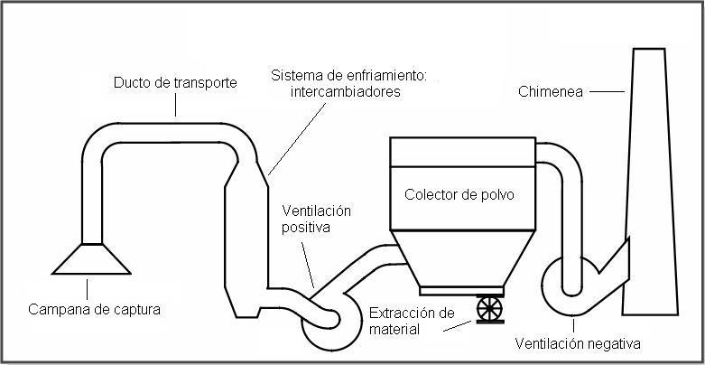

FIGURA 2.14. Diagrama general de la instalación

El enfriamiento radiante utiliza tubos sin aislamiento que permite el enfriamiento del flujo del gas a medida que atraviesa el sistema. La tubería puede tener un diseño en forma de U para contar con mayor superficie de tubo expuesta al enfriamiento.

Este método es muy poco práctico para temperaturas por encima de los 300 ºC porque requeriría una tubería extensa y un ventilador de mayor capacidad.

En aplicaciones en las que se utiliza este método de enfriamiento, es difícil mantener temperaturas exactas y se corre el riesgo de obstrucción en la tubería por acumulación de partículas.
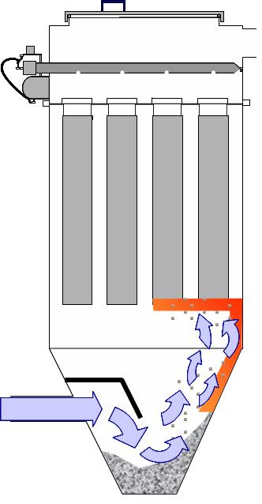

FIGURA 2.15. Diseño estándar a la entrada al filtro

La entrada al filtro de mangas es el lugar por donde el aire que se mueve por la tubería entra al colector. Muchos diseños estándares tienen un deflector sobre la apertura del tubo de entrada que dirige el aire hacia la parte inferior causando su reintroducción al sistema y produciendo el desgaste de las mangas. Además, esta situación produce sobrecarga de material en las mangas y como ya se ha mencionado, desgaste por abrasión. Asimismo, si el material que entra al filtro se conduce a través de una tolva estrecha, es posible que se produzca desgaste excesivo de las paredes de la tolva.

El ventilador es una parte integral del sistema de control para la contaminación ambiental. Crea un flujo de gas de la fuente de polvo al sistema de descarga en sistemas negativos y positivos. Para determinar el tamaño apropiado del ventilador, se debe considerar el volumen de aire requerido, la temperatura del aire movilizado, la presión estática total y la elevación del sistema sobre el nivel del mar.

Aunque la presión estática puede ser determinada en forma precisa, la pérdida de presión estática del equipo de control para la contaminación solo puede ser estimada. Esto ocurre debido a que la pérdida de presión a través del sistema puede variar de acuerdo a las condiciones en que se encuentren los filtros.

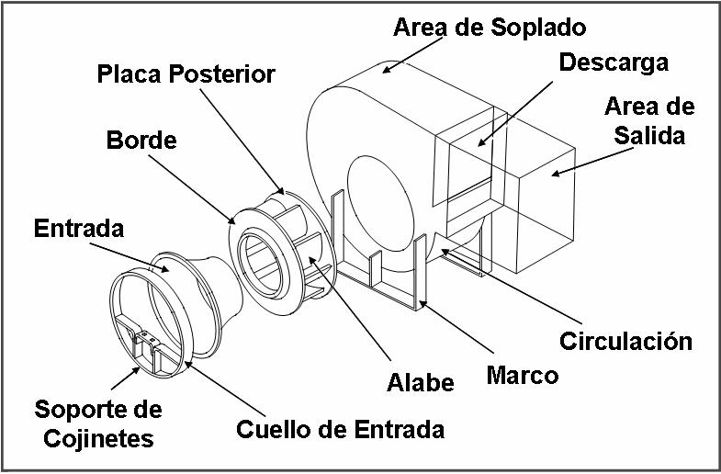

FIGURA 2.16. Elementos de un ventilador

El ventilador debe tener las dimensiones apropiadas para mover una determinada cantidad de aire en las peores condiciones. Cuando la presión diferencial en el equipo es más baja, el ventilador puede mover más aire del que el sistema necesita, a menos que se tomen medidas de control. Estas medidas son generalmente una compuerta del ventilador o un ventilador de velocidad variable.

